Miércoles
01
de febrero

Cuarto de Primaria
Historia

¡A navegar! Parte I

Aprendizaje esperado: reconoce las causas y consecuencias que propiciaron las exploraciones marítimas europeas.

Énfasis: las necesidades comerciales de Europa y los adelantos en la navegación.

¿Qué vamos a aprender?

Conocerás más sobre los avances tecnológicos en la navegación del siglo XV.

¿Qué hacemos?

¿Recuerdas que estuvimos hablando de Cristóbal Colón y sus viajes de exploración a América?

¿No te parece sorprendente que en Europa nadie supiera que existía el continente americano y los pueblos que aquí vivían?

Hoy en día los avances tecnológicos nos han acercado y es normal que te parezca extraño que hubo un tiempo en el que América y Europa no se conocían, recuerda que el conocimiento y los avances tecnológicos son acumulativos y progresivos.

Piensa que es posible que dentro de 200 años existirán cosas que ahora no imaginas, o que se conozcan cosas que aún no descubrimos y para las personas del futuro les parezca extraño que no lo teníamos o no lo sabíamos.
Así como ahora te pudiera parecer extraño que hace algunos años no existían los aviones o la luz eléctrica y todos los aparatos y utensilios que funcionan con ella.

Es algo similar a lo que hoy en día estás viviendo con respecto a que para enfrentar al coronavirus es importante el uso del cubre bocas y lavarte constantemente las manos, este tipo de cosas no se ponían en práctica en anteriores epidemias.

Algo similar le paso a Colón en su llegada a nuestro continente, antes de él hubo muchos adelantos y descubrimientos que hicieron posible que el 12 de octubre de 1942 llegara a América.

En esta sesión conocerás uno de los medios de transporte más importantes el cual fue fundamental para el intercambio de los pueblos. ¡El barco!

A muchas personas y niñas y niños como tú les llama la atención el mar y los misterios que esta encierra, en este caso las expediciones servían para desarrollar el comercio, porque había cosas que unos países tenían gracias a su situación geográfica y que otros países necesitaban y a eso se refiere cuando se habla de intercambio comercial.

Los barcos son un invento muy importante, en esa época sirvieron no solo para el intercambio comercial sino también para el intercambio cultural de los pueblos.

En Medio Oriente aparecieron los turcos otomanos quienes conquistaron varias zonas del Mediterráneo bloqueando varias rutas de comercio que había entre Europa y Oriente específicamente la ciudad de Constantinopla.

Es por eso que las personas que vivían en lo que hoy es España y Portugal tuvieron que buscar otras rutas para comerciar y obtener los productos que necesitaban, hoy en día es más fácil porque si necesitas algo puedes ir a la tienda y comprarlo, en aquel tiempo el intercambio comercial implicaba intensas exploraciones entre tierras y lugares muy lejanos.

España y Portugal están en una península lo que implicaba que sí querían buscar otras rutas lo que les convenía por su situación geográfica era hacerlo por el mar.

Observa el siguiente video como referencia.

- Olas del mar y sus sonidos naturales.
https://youtu.be/5BjdG3_BH8M

Para adentrase en el mar con sus fuertes corrientes y vientos, para fortuna de los españoles y portugueses en el siglo XV ya se habían inventado dos tipos de embarcaciones que les ayudarían en sus expediciones, las carabelas y las naos.
Europa tiene arriba un mar llamado mar del norte y abajo el mar mediterráneo, cada uno de esos mares tenía características particulares por lo que los habitantes de esos lugares se habían acostumbrado a la construcción de barcos con características muy específicas.

Observa las siguientes imágenes, ellas ilustran lo que se ha mencionado.

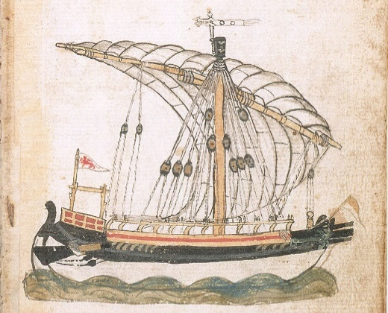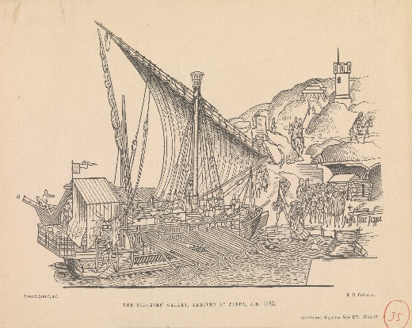

Las embarcaciones típicas del mediterráneo se construían desde los tiempos de los antiguos egipcios y fenicios. El mar mediterráneo es muy tranquilo y está rodeado por extensiones de tierra, por lo que los barcos que se construían no necesitaban ser muy altos y para moverse utilizaban velas triangulares y remos.

Gracias a las velas triangulares los barcos eran muy maniobrables, pero por ser muy cortas de altura no había espacio suficiente para guardar comida y no soportaban mucho si había olas grandes y fuertes tormentas.

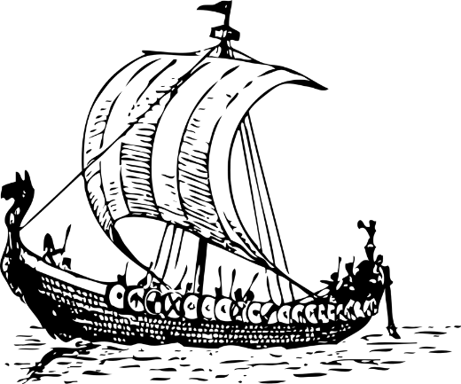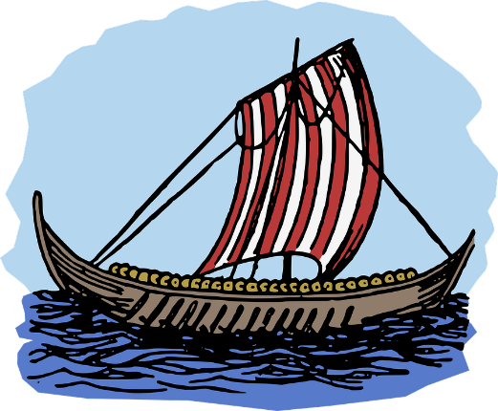

Desde los tiempos de los vikingos la gente que vivía en el Atlántico Norte estaba acostumbrada a que el mar fuera mucho más agitado, con olas más grandes y tormentas muy fuertes, así que con el tiempo inventaron barcos que eran lo suficientemente altos, para navegar en mares con olas gigantes y guardar más provisiones para sus largos viajes, además, tenían una gran vela cuadrada, que daba más firmeza al momento de dirigir la nave y aprovechar el viento.

España y Portugal están entre el mar Mediterráneo y el mar del Norte es posible que eso les haya ayudado para ser buenos conductores.

Gracias a su situación geográfica, tanto Portugal como España pudieron ser de los primeros lugares donde se comenzaron a fusionar ambas tradiciones para la construcción de los barcos.

Entre el siglo XlV y el siglo XV en Portugal fue donde se inventaron las carabelas.

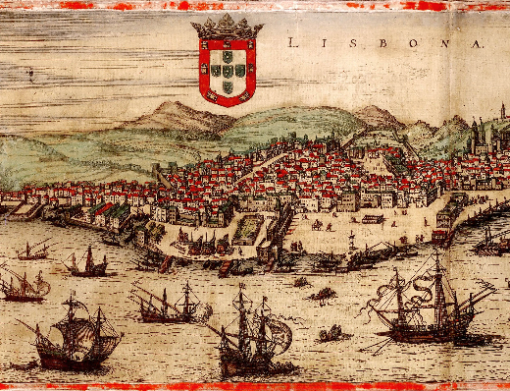

Según las investigaciones es posible que las carabelas las empezaran a construir los portugueses copiando los barcos que los árabes usaban en el Mediterráneo.

Al inicio las ocupaban para ir a pescar en mar abierto, pero al darse cuenta que eran buenas las comenzaron a utilizar para explorar la costa de África.

Las carabelas eran embarcaciones muy seguras y resistentes en mar abierto, para moverse usaban velas triangulares y cuadradas lo que les permitía recorrer grandes distancias.

Las carabelas fueron los barcos que utilizó Cristóbal Colón para sus viajes, los nombres que les puso a sus carabelas fueron la Niña y la Pinta. Colón en sus cartas relató que la Santa María no era una carabela si no una nao o carraca, las carracas eran otro tipo de barco que comenzó a usarse entre el siglo XlV y el siglo XV.

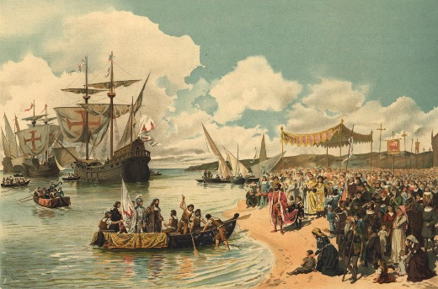

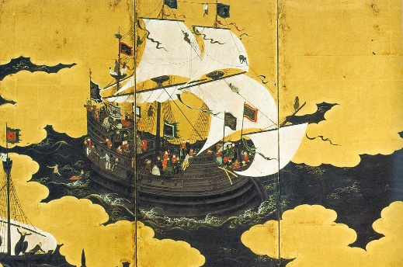

Las naos se habían inventado copiando los barcos grandes que se usaban en el Mar del Norte. Por lo general eran más grandes que las carabelas, su gran tamaño les permitía cargar muchas más cosas por lo que podían utilizarse para hacer largos viajes, como por ejemplo cruzar el océano Atlántico, aunque no eran tan agiles como las carabelas y requerían más gente para conducirlas.

Utilizaban también 2 o 3 velas las cuales les permitían navegar aprovechando la fuerza del viento.

Colón utilizó 2 carabelas la Niña y la Pinta y una nao la Santa María.

¿Sabías qué? La nao la Santa María años después navegaría desde Asia hasta nuestro actual territorio. Una nao muy famosa es la nao de China también conocida como él, galeón de manila, la cual fue importante para el comercio entre América, Asia y Europa.

Para ayudarte a comprender las travesías de estas embarcaciones observa el siguiente video que habla de la nao de China, del minuto 0:07 al minuto al minuto 5.

- El fuerte de San Diego y la Nao, dibujos animados.
https://www.youtube.com/watch?v=i9oAfDQ_yHw

Es difícil saber qué tan rápido eran esas naves, ya que dependían de las corrientes marinas y el viento. Se sabe que durante el siglo XVl el viaje entre España y las islas del caribe podía durar de 2 a 3 meses, en un día podían avanzar aproximadamente 340 kilómetros y otros días una decena.

Para saber hacia dónde tenían que navegar utilizaban ciertas herramientas que fueron fundamentales en los viajes de Colón. Este tema lo verás en la siguiente clase.

¡Buen trabajo!

Gracias por tu esfuerzo.

Para saber más:
Lecturas

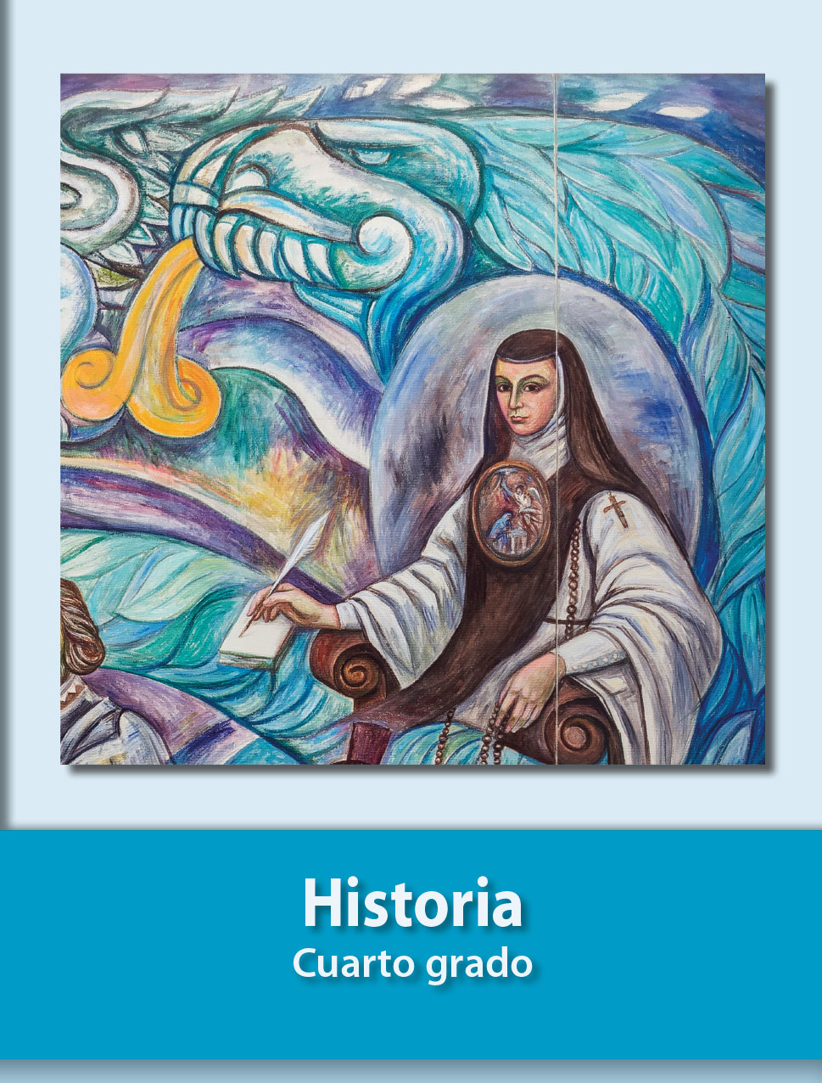
https://libros.conaliteg.gob.mx/20/P4HIA.htm

